山形UBAフェイスブック投稿用紙
青年部名
代表者氏名
担当者氏名

【 組合青年部の についてお知らせします】
記事（200～300文字程度）

（本記事についてのお問合せを必ず記載）
（ホームページなどのリンク先があれば記載）

※写真（１～３枚程度）はこの用紙に貼り付けず、メールに直接添付してください。

山形UBAフェイスブック投稿用紙
※記入例 山形UBAフェイスブック投稿用紙
青年部名 山形UBA
代表者氏名 青中 太郎
担当者氏名 青中 花子

【山形UBAのわくわくしごと☆チャレンジについてお知らせします】
記事（200～300文字程度）

山形UBAでは、8月4日に山形市で開催される『山形県観光物産市』において、『わくわくしごと☆チャレンジ』と題した子ども向けのお仕事体験を実施しいたします。
『わくわくしごと☆チャレンジ』では、山形UBAの会員が自分たちの仕事を地域の子ども達に知ってもらい、興味を持ってもらうことを目的とした、アイディアと工夫を凝らした様々なお仕事を体験することができます。
全ブース無料で体験でき、ブースをまわった方に先着でプレゼントがあるスタンプラリーも実施しています。この機会にぜひ、たくさんのお仕事を体験してみませんか？
皆様のご来場を心よりお待ちしております！
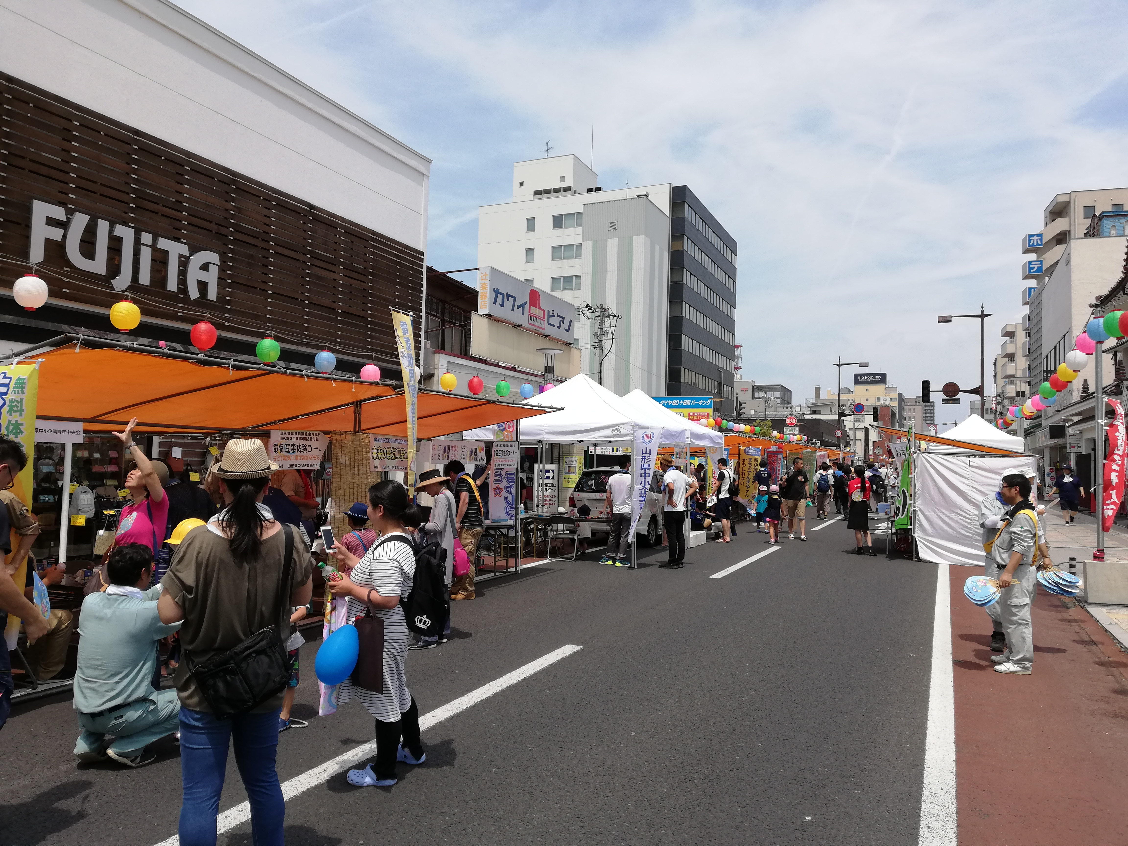
問い合わせ先：●●●●●●●●（担当：●●●●）
℡：●●●-●●●●-●●●●
Mail：●●●●@●●●●
HPアドレス：

※写真（１～３枚程度）はこの用紙に貼り付けず、メールに直接添付してください。

山形UBAフェイスブック投稿用紙
掲載申込における注意事項について

１．所定の様式を使い、本会事務局にメールにてご提出ください。所定の様式以外での提出やメール以外での提出については、原則受け付けないものします。

２．掲載内容は以下のとおりとします。
（１）会員の紹介
（２）会員が実施するイベント等の周知・PR

３．提出された内容について不明瞭な箇所がある場合、修正を依頼する場合がございます。

４．提出する写真は肖像権の観点から、被写体となる人物に撮影の許可を得ている写真をご提出ください。

５．投稿内容に関する問い合わせ先を必ず記載してください。

６．受付時間は、土曜日、日曜日、祝日及び年末年始を除く８時３０分から１７時１５分とします。なお、上記時間以外に申込みされた場合、申込日以降の営業日に受理いたします。

７．掲載に際して不明瞭な点等がございましたら、本会事務局までお問い合わせください。

【問い合わせ先】
〒990-8580
山形市城南町1-1-1 霞城セントラル14階
山形県中小企業青年中央会事務局（担当：柴田、村尾）
℡：023-647-0360 Fax：023-647-0362
Mail: shibata@chuokai-yamagata.or.jp

